Opravdu praktické dárky pro celou rodinu
Praha 14. října 2020

Překvapte své blízké letos opravdu praktickým pomocníkem do domácnosti, který jim ušetří námahu v domácnosti, usnadní domácí práce a potěší je svým minimalistickým designem.

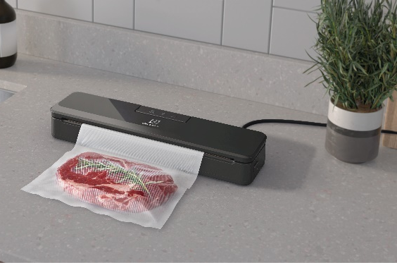
Nejen pro milovníky dobrého jídla
Vakuovačka Create udělá radost každému. Nejenže v ní dokážete uchovat svá uvařená jídla po delší dobu, ale pomůže vám zachovat jejich živiny a můžete se směle pustit i do vaření metodou Sous-Vide. Díky své kompaktní velikosti na ni bude místo v každé kuchyni.

Základní výbava v novém kabátu
Topinkovač a varná konvice je základní výbavou každé domácnosti. Tímto dárkem tak můžete potěšit třeba někoho, kdo si právě zařizuje své nové bydlení. Nerezová konvice řady Explore 7 nabízí mimo klasického ohřevu také možnost přednastavení teplot
od 40 do 100 stupňů. Nastavená teplota pak bude v konvici udržována po dobu 40 minut.
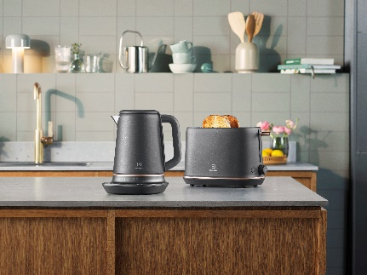
Topinkovač stejné řady se pyšní sedmi opékacími režimy – nižší výkony pro měkké pečivo jako jsou briošky, vyšší výkon pak například pro ciabattu. K rovnoměrnému ohřevu větších kusů pečiva pak poslouží držák, který snadno umístíte na horní část topinkovače.

Darujte čistý vzduch
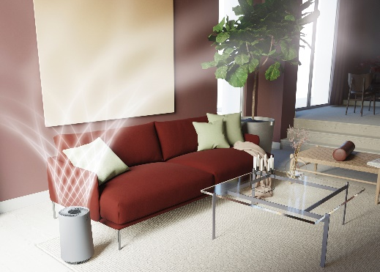
Alergie, prach, plísně. Zatímco dříve stačilo pro čistý vzduch otevřít okno, v zaprášených městech je koncentrace alergenů příliš vysoká. Čističky vzduchu tak v dnešní době pomáhají nejen alergikům. Electrolux Flow A3 nabízí 3 úrovně rychlosti a automaticky se přizpůsobuje kvalitě ovzduší v místnosti. Dokáže zachytit i mikročástečky prachu (PM 2,5). Vzduch odvádí spirálovitě nahoru, aby efektivně cirkuloval, ale nebyl na obtíž. Je doporučena do místností do 40 m².

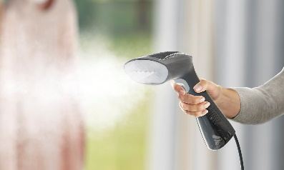
Jako ze škatulky
Ruční napařovač Refine 600 umožní napařovat oděvy přímo na ramínku. Zahřeje se za pouhých 20 vteřin
a poskytne nepřetržitý proud páry pro účinné odstranění záhybů na oblečení. Díky své praktické velikosti jej lze vzít i na cesty.

Více na www.electrolux.cz a www.facebook.com/electroluxceskarepublika/.

Společnost Electrolux je největším světovým výrobcem domácích a profesionálních spotřebičů. Staví na své dlouholeté znalosti potřeb zákazníků a díky spolupráci s profesionály přináší důmyslně navržená, inovativní a udržitelná řešení. Mezi výrobky společnosti Electrolux patří chladničky, trouby, sporáky, varné desky, myčky nádobí, pračky, vysavače, klimatizace a malé domácí spotřebiče. Pod svými značkami AEG, Electrolux, Zanussi, Frigidaire, Anova a Westinghouse prodá více než 60 milionů spotřebičů zákazníkům z více než 120 zemí světa. V roce 2019 dosáhly tržby společnosti Electrolux hodnoty 119 miliard SEK a společnost zaměstnávala 49 000 zaměstnanců.

